CHƯƠNG 3. SINH TRƯỞNG VÀ PHÁT TRIỂN Ở THỰC VẬT
A. KIẾN THỨC TRỌNG TÂM VÀ CHUYÊN SÂU
1. Sinh trưởng ở thực vật
Sinh trưởng là sự tăng kích thước, khối lượng của mô, cơ thể do tăng kích thước và số lượng tế bào. Sinh trưởng của cơ thể bắt nguồn từ sự phân bào và sinh trưởng của tế bào.
- Sinh trưởng của tế bào thực vật
Sự sinh trưởng của tế bào thực vật được chia làm 3 pha: Pha phân chia, pha giãn và pha phân hóa.
- Pha phân chia: Sự phân chia của tế bào thực hiện cơ chế nguyên phân làm tăng số lượng của các tế bào sinh dưỡng, dẫn đến tăng kích thước mô, cơ quan và cơ thể.
Cần chú ý rằng mặt cắt và tính đối xứng trong phân chia của tế bào đóng vai trò hết sức quan trọng trong việc tạo nên hình dạng bình thường của các mô, cơ quan trong cơ thể thực vật.
Mặt cắt phân chia của tế bào quyết định hình dạng của khối tế bào tạo ra. Nếu mặt cắt phân chia của các tế bào con song song với mặt cắt của tế bào mẹ thì sẽ tạo ra một chuỗi tế bào đơn độc. Nếu mặt cắt phân chia là ngẫu nhiên thì sẽ tạo ra một khối tế bào không có tổ chức.
Mặt cắt phân chia của tế bào được xác định ở cuối kì trung gian, khi đó, các vi ống tập trung lại thành một vòng đai. Sau đó, vòng đai biến mất, chỉ để lại dấu hiệu là các sợi actin. Mặc dù đai vi ống bị mất đi nhưng nó báo hiệu mặt cắt tế bào sẽ phân chia vào kì cuối phân bào.
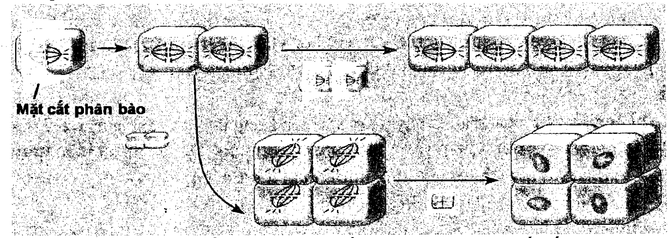
Hình III.1: Mặt cắt phân bào quyết định hình dạng khối tế bào tạo ra sự phân chia (Nguồn: Campbell, Reece)
Trong quá trình phân chia tế bào, mặt dù các NST được phân chia đều về các tế bào con nhưng sự phân chia tế bào chất thì không hoàn toàn như vậy. Khi một tế bào xảy ra sự phân chia tế bào chất không đều, có nghĩa là báo hiệu một hiện tượng quan trọng trong phát triển.

Hình III.2: Sự phân chia tế bào chất không đều xảy ra trước sự phát triển của tế bào biều bì bảo vệ. (Nguồn: Campbell, Reece).
- Pha giãn: Ở tế bào động vật, sự tăng kích thước chủ yếu nhờ tăng số lượng, kích thước của các bào quan hoặc tổng hợp thêm các chất trong tế bào. Sự tăng trưởng kiểu này đòi hỏi nhiều vật chất và năng lượng. Tuy nhiên, ở tế bào thực vật sự tăng trưởng của tế bào chủ yếu dựa vào sự hấp thu nước vào trong không bào. Đây là cách ít tiêu tốn vật chất và năng lượng nhưng vẫn đảm bảo tế bào lớn nhanh. Sự lớn nhanh của tế bào tạo ra một không gian lớn là điều kiện để thúc đẩy sự tổng hợp các chất ở bên trọng tế bào.
Ở các tế bào đang tăng trưởng, các mối liên kết ngang giữa các sợi xenlulô trong thành tế bào bị các enzym phân hủy, làm cho thành trở nên yếu hơn, khi nước đi vào trong tế bào thì tế bào sẽ trương phình ra. Các vi sợi xenlulô trong thành được sắp xếp theo trật tự nhất định để có thể định hướng sự trương phình của tế bào.
Các enzyme tham gia phân giải các liên kết ngang giữa các sợi xenlulôzơ chỉ hoạt động khi được hoạt hóa bởi các ion H⁺. Do đó, sự tăng trưởng của tế bào đòi hỏi môi trường axit bao quanh thành tế bào. Các tác nhân kích thích sự tăng trưởng của tế bào đòi hỏi môi trường axit bao quanh thành tế bào. Các tác nhân kích thích sự tăng trưởng của tế bào bằng cách này hay cách khác đều làm tăng nồng độ ion H⁺ trong thành tế bào. (hooc môn auxin kích thích sự kéo dãn tế bào bằng cách hoạt hóa các bơm proton ở trên màng sinh chất làm tăng nồng độ H⁺ trong thành tế bào →Sinh trưởng của tế bào).
- Pha phân hóa: Ở pha này, các tế bào phân hóa thành các mô, cơ quan khác nhau, thực hiện các chức năng khác nhau.
Sự phân hóa của các tế bào phụ thuộc vào quá trình kiểm soát sự biểu hiện của các gen, điều chỉnh quá trình phiên mã và dịch mã để tạo nên các protein đặc biệt, từ đó hình thành các tế bào chuyên biệt. Sự biệt hóa các tế bào phụ thuộc rất lớn vào thông tin về vị trí của tế bào. Sự tương tác giữa tế bào với các tế bào xung quanh nó khởi động cho quá trình điều hòa biểu hiện của các gen chuyên biệt.
Thông tin vị trí tế bào → kích hoạt các gen chuyên biệt → tổng hợp các protein chuyên biệt → biệt hóa tế bào.
b. Mô phân sinh
Trong cơ thể thực vật có một loại mô có khả năng phân chia liên tục và phân hóa thành các loại tế bào khác nhau gọi là mô phân sinh. Tùy vào vị trí của mô này trong cây, có thể chia thành các loại là mô phân sinh đỉnh (ở đỉnh rễ và đỉnh chồi), mô phân sinh lóng (ở các lóng của cây 1 lá mầm), mô phân sinh bên (nằm giữa mạch gỗ và mạch rây).
Các tế bào của mô phân sinh liên tục phân chia tạo ra các tế bào mới. Phần lớn trong số các tế bào mới đó biệt hóa và sát nhập vào các mô và cơ quan của cây, số còn lại được giữ lại trong mô phân sinh để tiếp tục phân chia. Sự sinh trưởng của cơ thể thực vật phụ thuộc vào hoạt động phân bào của các tế bào trong mô phân sinh.
c. Sinh trưởng sơ cấp và sinh trưởng thứ cấp
Khi mô phân sinh đỉnh phân chia và phân hóa, nó làm tăng chiều dài của rễ, chồi thân và chồi nách. Sự sinh trưởng này gọi là sinh trưởng sơ cấp. Sinh trưởng sơ cấp có ở cả cây một lá mầm và cây hai lá mầm. Ở cây hai lá mầm, hoạt động của mô phân sinh lóng cũng làm cho lóng dài ra, tuy nhiên, mô phân sinh lóng chỉ hoạt động một thời gian nhất định, do đó, chiều dài của lóng chỉ tăng đến một mức định mà thôi.
Khi mô phân sinh bên phân chia và biệt hóa, nó làm tăng đường kính của thân và rễ tại các vị trí không còn sinh trưởng về chiều dài nữa. Sự sinh trưởng làm tăng bề dày này gọi là sinh trưởng thứ cấp. Sinh trưởng thứ cấp rất phổ biến ở cây hai lá mầm.
Trong quá trình phân chia của mô phân sinh bên, tầng sinh mạch hoạt động tạo ra phía trong là mạch gỗ, phía ngoài làm mạch rây. Các mạch gỗ mới đẩy các mạch cũ vào trong trụ thân. Do đó, ở phần lõi của thân cây, các tế bào mạch gỗ tích lũy và nén chặt lại, thành tế bào thấm nhiều lignhin làm cho tế bào trở nên rắn chắc và không thấm các chất. Khi các tế bào hóa gỗ thì mất chức năng vận chuyển nước mà chỉ có chức năng chống đỡ cây (phần gỗ này gọi là gỗ lõi).
Cây hai lá mầm sống ở vùng có khí hậu phân biệt rõ hai mùa rõ rệt (mùa khô và mùa mưa) thì các tế bào gỗ được sinh ra vào mùa mưa có kích thước lớn, màu sáng còn các tế bào sinh ra vào mùa khô có kích thước nhỏ, màu tối. Như vậy, cứ sau một năm sẽ có 2 lớp tế bào gỗ có màu sáng tối xen kẽ nhau. Người ta gọi đây là vòng gỗ hàng năm. Dựa vào vòng gỗ hàng năm có thể xác định được tuổi của cây.
Ở cây một lá mầm, do không có mô phân sinh bên nên không có sinh trưởng thứ cấp (cây không lớn bề ngang). Ở cây hai lá mầm do có hoạt động của mô phân sinh bên nên sinh trưởng liên tục (gọi là sinh trưởng vô hạn).
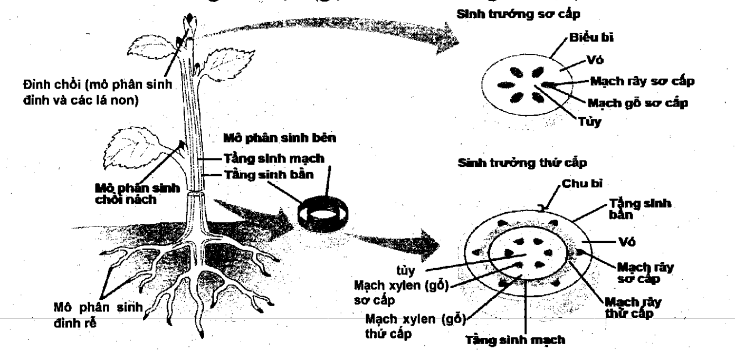
Hình III.3: Khái quát sinh trưởng sơ cấp và sinh trưởng thứ cấp (Nguồn: Campbell, Reece).
Sự khác biệt về sinh trưởng ở cây một lá mầm và cây hai lá mầm dẫn đến sự khác biệt về cấu tạo giữa hai nhóm thực vật này.
Cơ quan | Cây một lá mầm | Cây hai lá mầm
Hạt | Thường có 1 lá mầm | Thường có 2 lá mầm
Lá | Gân lá xếp song song hoặc hình cung. Lá thường mọc thẳng đứng. | Gân lá phân nhánh. Lá thường mọc nằm ngang.
Thân | - Thân nhỏ  - Bó mạch xếp lộn xộn | - Thân to (sinh trưởng thứ cấp).  - Bó mạch xếp bao quanh tầng sinh mạch.
Rễ | Thường có rễ chùm | Thường có rễ cọc
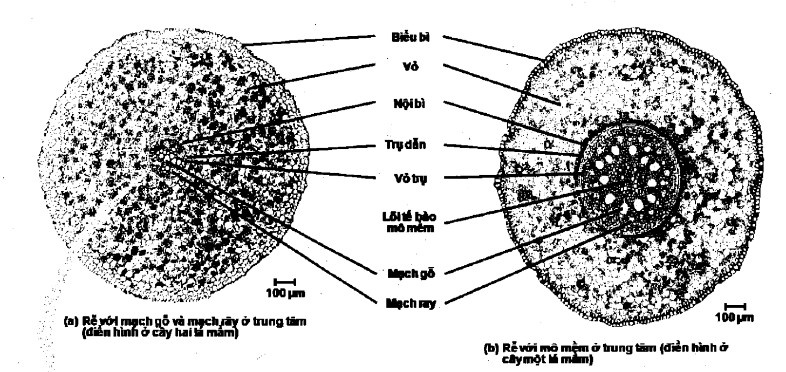
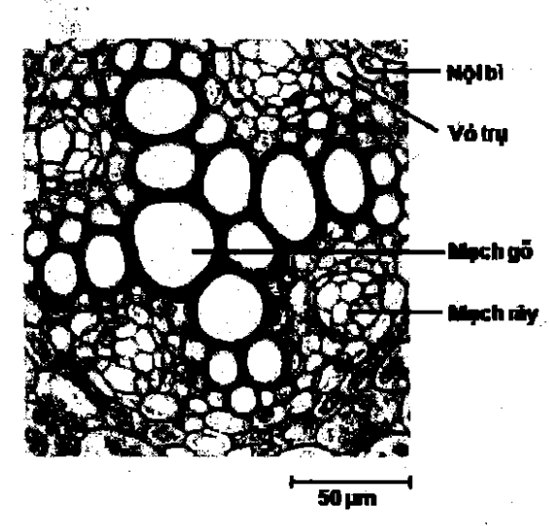
Hình III.4: Rễ cây một lá mầm và cây hai lá mầm (Nguồn: Campbell, Reece)
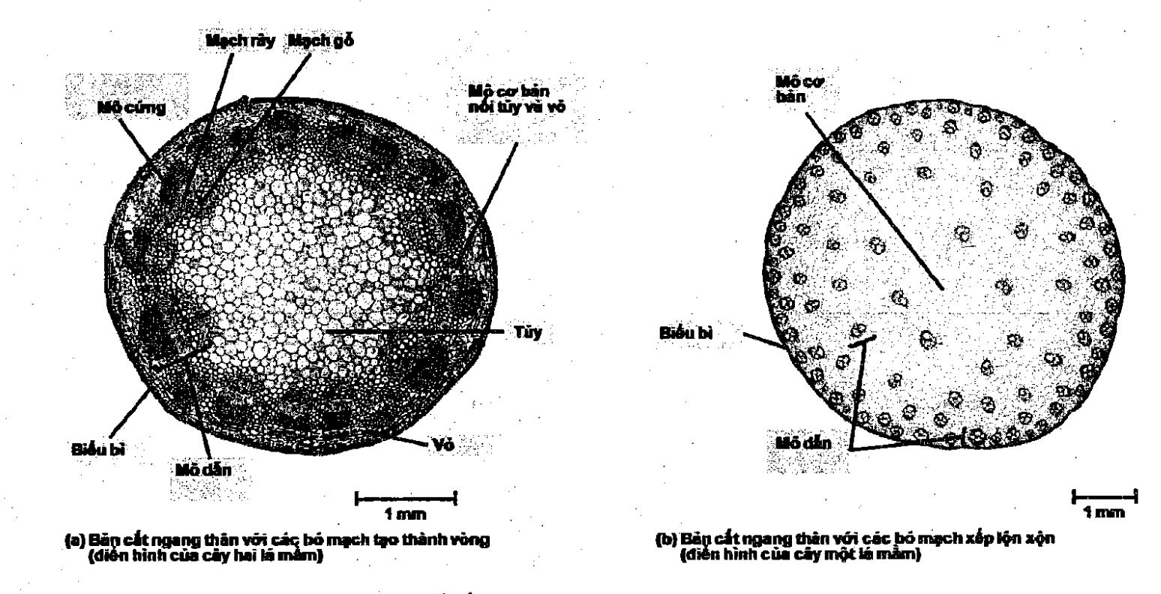
Hình III.5: Thân cây một lá mầm và cây hai lá mầm (Nguồn: Campbell, Reece)
d. Điều hòa sinh trưởng ở thực vật
Sự sinh trưởng của cơ thể thực vật được điều hòa thông qua các hooc môn sinh trưởng. Hooc môn sinh trưởng ở thực vật (Phitôhoocmôn) là các chất hữu cơ có bản chất hóa học khác nhau, được tổng hợp tại một cơ quan nhất định và được vận chuyển đến các cơ quan khác nhau để điều tiết các quá trình sinh lí, sinh trưởng, phát triển của cây, đảm bảo mối quan hệ hài hòa giữa các cơ quan, bộ phận của cây.
Có hai nhóm hooc môn sinh trưởng trong cơ thể thực vật đó là:
- Hooc môn kích thích sinh trưởng: bao gồm có auxin, giberêlin(GA), xitôkinin.
- Hooc môn ức chế sinh trưởng: bao gồm có axit abxixic (AAB), etylen, các hợp chất phenol, chất làm chậm sinh trưởng.
Tổng quan về các hooc môn sinh trưởng được mô tả theo bảng dưới đây:
Hooc môn | Nơi tổng hợp | Hướng vận chuyển | Chức năng chủ yếu | Cơ chế tác động
Auxin  (AIA) | Tổng hợp ở đỉnh sinh trưởng | Vận chuyển hướng gốc trong tế bào nhu mô theo trọng lực | - Kích thích kéo dài thân.  - Kích thích hình thành rễ bên và rễ phụ.  - Điều chỉnh sự phát triển của quả.  - Tăng cường ưu thế ngọn.  - Hoạt động trong hướng sáng và hướng trọng lực  - Kích thích phân hóa mô.  - Làm chậm sự rụng lá. | - Kích thích sự dãn tế bào bằng cách hoạt hóa các bơm H⁺ trên màng tế bào, làm cho H⁺ được bơm vào thành tế bào, H⁺ hoạt hóa các enzyme phân giải các liên kết ngang giữa các sợi zenlulô, làm cho thành tế bào bị mềm yếu, tế bào trương lên do sự thẩm thấu của nước vào không bào.  - Hoạt hóa các gen tổng hợp các enzyme cần thiết cho sự tổng hợp các thành phần của chất nguyên sinh, làm tăng kích thước tế bào.
Gibêrêlin | Tổng hợp ở lá non, đỉnh sinh trưởng rễ và thân, phôi hạt | Vận chuyển không định hướng, có thể theo trên, dưới, phải trái | - Kích thích kéo dài thân.  - Kích thích phát triển của hạt phấn, sự sinh trưởng của ống phấn, sinh trưởng của quả.  - Kích thích sự nảy mầm của hạt, điều chỉnh sự xác định giới tính và sự chuyển tiếp từ pha non sang pha trưởng thành. | - Kích thích sự dãn của tế bào với cơ chế tương tự auxin  - Kích thích sự nảy mầm của hạt thông qua việc kích hoạt các gen mã hóa cho các enzym thủy phân (amilaza và các enzym khác) đồng thời kích thích giải phóng các enzym này và nội nhũ. Các enzym thủy phân hoạt động sẽ phân giải tinh bột, tạo nguyên liệu cho quá trình hô hấp, cung cấp vật liệu và năng lượng cho sự nảy mầm.
Xitôkinin | Tổng hợp ở rễ | Vận chuyển từ dưới lên theo mạch gỗ | - Điều chỉnh phân chia tế bào trong chồi và rễ.  - Thay đổi ưu thế ngọn, kích thích phát triển chồi bên.  - Xúc tiến vận chuyển các chất vào mô dự trữ.  - Kích thích sự nảy mầm của hạt làm chậm sự hóa già của lá. | - Kiểm tra sự tổng hợp protein bộ máy phân bào hoặc các enzym liên quan ở giai đoạn dịch mã, qua đó điều chỉnh sự phân bào.  - Ngăn chặn sự hóa già bằng cách ngăn chặn sự phân hủy protein, axit nucleic và Chlorophyl thông qua ngăn chặn sự tổng hợp mARN mã hóa cho các enzyme thủy phân.
Etylen | Tổng hợp ở đốt thân, quả chín mô già | Khuếch tán | - Kích thích sự chín quả, sự rụng lá.  - Tăng tốc độ hóa già, kích thích sự hình thành rễ và lông hút  - Kích thích ra hoa ở cây họ Dứa. | - Làm tăng tính thấm của màng các tế bào thịt quả → các enzym được giải phóng vào thành tế bào, gây ra các pha liên quan đến sự chín của quả. Đồng thời kích thích tổng hợp các enzyme gây ra các biến đổi trong quá trình chín: Enzym hô hấp, gây mùi vị,…  - Kích thích sự tổng hợp xenlulaza phân hủy thành tế bào trong các tầng rời.
Axit  Abixixic | Tổng hợp ở lá già, thân, mũ rễ | Theo mô mạch | - Ức chế sinh trưởng.  - Kích thích đóng lỗ khí trong stress khô hạn.  - Kích thích trạng thái ngủ nghỉ của hạt và ức chế sự nảy mầm sớm.  - Kích thích lá hóa già.  - Kích thích sự chịu hạn. | - Làm biến đổi điện hóa qua màng và từ đó điều tiết sự tiết K⁺ qua màng, liên quan đến sự đóng mở khí khổng.  - Ức chế quá trính phiên mã, một cơ chế ngược với sự kích hoạt gen của GA.
Các hooc môn trong cơ thể thực vật điều tiết sự sinh trưởng thông qua tương quan nồng độ giữa nhóm hooc môn kích thích và nhóm hooc môn ức chế. Sự cân bằng này được xác lập trong suốt quá trình sống của cây. Trong chu trình sống của cây ngắn ngày (cây ra hoa 1 lần), thông thường thì ở giai đoạn trước ra hoa, ưu thế thuộc về các hooc môn kích thích sinh trưởng. Do đó, cây ngừng sinh trưởng, ra hoa, kết trái, hóa già và chết.
Ngoài ra, nhiều quá trình sinh lí trong cây được điều chỉnh bởi một vài loại hooc môn đặc hiệu.
- Tương quan giữa điều chỉnh sự tái sinh rễ trong mô. Nếu tỷ lệ nghiêng về auxin thì rễ được hình thành mạnh hơn, ngược lại thì chồi được hình thành mạnh hơn. Tỷ lệ này cũng liên quan đến ưu thế ngọn. Auxin làm tăng ưu thế ngọn còn xitôkinin làm giảm ưu thế ngọn, kích thích phát triển chồi bên.
- Tương quan giữa điều chỉnh sự ngủ nghỉ và nảy mầm của hạt. Nếu tỷ lệ nghiêng về AAB thì hạt, củ ở trạng thái ngủ, nghỉ; nếu tỷ lệ nghiêng về GA thì hạt, củ chuyển sang giai đoạn nảy mầm.
- Tỷ lệ điều chỉnh sự chuyển trạng thái từ xanh sang chín của quả. Quả xanh chứa nhiều auxin, quả chín chứa nhiều etylen.
- Tương quan giữa điều chỉnh sự trẻ hóa, già hóa của cây. Xitôkinin gây trẻ hóa còn AAB kích thích sự hóa già.
- Phát triển ở thực vật
Phát triển là sự biến đổi về hình thái và sinh lí diễn ra trong một chu kì sống của cá thể. Sự phát triển biểu hiện ở 3 quá trình liên quan: sinh trưởng, phân hóa tế bào và mô, sự phát sinh hình thái.
Đối với thực vật có hoa, ra hoa là một dấu hiệu quan trọng, đánh dấu sự chuyển biến của cây từ giai đoạn sinh trưởng, phát triển sinh dưỡng sang giai đoạn sinh trưởng phát triển sinh sản. Sự ra hoa ở thực vật có thể chia làm 3 giai đoạn:
- Cảm ứng ra hoa: Các tác nhân của môi trường gây cảm ứng ra hoa ở cây. Trong đó có cảm ứng nhiệt độ và cảm ứng ánh sáng.
- Hình thành mầm hoa.
- Sinh trưởng của hoa, phân hóa hoa và phân hóa giới tính.
- Cảm ứng ra hoa
Có hai nhân tố môi trường gây nên sự cảm ứng ra hoa ở thực vật đó là nhiệt độ và tương quan độ dài ngày và đêm (quang chu kì).
- Cảm ứng nhiệt độ, còn gọi là sự xuân hóa: Các loài hoa hai năm chỉ ra hoa khi có một giai đoạn phát triển ở nhiệt độ thấp thích hợp (gọi là nhiệt độ xuân hóa). Nếu nhiệt độ cao hơn nhiệt độ xuân hóa thì cây chỉ sinh trưởng mà không ra hoa hoặc ra hoa nhưng muộn hơn. Ví dụ như củ cải đường, cần tây, su hào, cải bắp, đậu Hà Lan, xà lách,… Có thể hình dung cơ chế của sự xuân hóa như sau: Nhiệt độ lạnh gây cảm ứng tổng hợp một chất nào đó trong đỉnh sinh trưởng của cây. Chất đó sẽ được vận chuyển đến các nơi khác, kích hoạt các gen cần thiết cho sự phân hóa mầm hoa trong đỉnh sinh trưởng của thân. Hiểu biết về hiện tượng này, con người có thể ứng dụng để biến cây hai năm thành cây một năm bằng cách xử lí nhiệt độ thấp.
- Cảm ứng ánh sáng (quang chu kì): Độ dài tương đối giữa ngày và đêm là một tín hiệu quan trọng cảm ứng sự ra hoa của cây. Đáp ứng sinh lí của cây đối với quang chu kì được gọi là hiện tượng quang chu kì. Dựa vào cảm ứng quang chu kì của cây, người ta chia thực vật thành 3 nhóm:
+ Cây ngày dài (cây đêm ngắn): Là những cây chỉ ra hoa trong điều kiện thời gian đêm tối ngắn hơn một thời gian tới hạn nhất định (thời gian tới hạn có thể là 9 giờ, 10 giờ hoặc 11 giờ,…).
+ Cây ngày ngắn (cây đêm dài): Là những cây chỉ ra hoa trong điều kiện thời gian đêm tối ngắn hơn độ dài tới hạn.
+ Cây trung tính: Là những cây ra hoa không phụ thuộc vào quang chu kì và chỉ ra hoa khi chúng đạt được một giai đoạn sinh trưởng nhất định.
Độ dài đêm tới hạn là thời gian che tối tối đa (đối với cây ngày dài) hoặc tối thiểu (đối với cây ngày ngắn) cần để cây ra hoa. Nếu thời gian che tối vượt quá (đối với cây ngày dài) hoặc ngắn hơn (đối với cây ngày ngắn) so với thời gian tối hạn thì cây không ra hoa. Thời gian tối tới hạn là con số đặc trưng cho từng loài thực vật. Ví dụ, một cây ngày ngắn có độ dài đêm tới hạn là 9 giờ thì sẽ ra hoa nếu được che tối đa ít nhất 9 giờ và nếu thời gian tối ít hơn giá trị này thì cây không ra hoa.
Các thí nghiệm cũng chỉ ra rằng, phytôcrôm là loại sắc tố enzym (vừa là sắc tố, vừa là enzym) liên quan đến quang chu kì của cây. Có hai loại phitôcrôm đó là P₆₆₀ và P₇₃₀. Hai dạng này có thể chuyển hóa lẫn nhau khi hấp thu ánh sáng. P₆₆₀ hấp thu ánh sáng đỏ và chuyển thành P₇₃₀; ngược lại, P₇₃₀ hấp thu ánh sáng đỏ xa và chuyển hóa thành P₆₆₀. Loại P₆₆₀ kích thích sự ra hoa của cây ngày ngắn, ức chế sự ra hoa của cây ngày dài và ngược lại. Loại P₇₃₀ kích thích sự ra hoa của cây ngày dài, ức chế sự ra hoa của cây ngày ngắn. Tương quan hàm lượng hai loại phitôcrôm này quyết định sự ra hoa của cây. Ánh sáng đỏ làm tăng cường tích lũy P₇₃₀, do đó có tác dụng kích thích cây ngày dài ra hoa, ức chết sự ra hỗn hợp cây ngày ngắn còn ánh sáng đỏ xa làm tăng hàm lượng P₆₆₀, do đó kích thích sự ra hoa của cây ngày ngắn, ức chế sự ra hoa của cây ngày dài.
Sự hiểu biết về quang chu kì của thực vật giúp con người vận dụng vào trong sản xuất nông nghiệp để điều chỉnh sự ra hoa thông qua điều chỉnh thời gian chiếu sáng và che tối. Từ đó con người có thể chủ động kích thích hoặc ức chế sự ra hoa của cây khi cần.
- Sự sinh trưởng của hoa và sự phân hóa giới tính
Sau giai đoạn cảm ứng ra hoa, mầm hoa bắt đầu hình thành, hoa bắt đầu sinh trưởng, phân hóa các bộ phận và phân hóa giới tính.
Sự hình thành mầm hoa liên quan đến hoạt động của mô phân sinh. Sự chuyển hoạt động của mô phân sinh từ sinh trưởng sinh dưỡng (vô hạn) sang sinh trưởng sinh sản (có giới hạn) liên quan đến sự mở các gen chuyên biệt. Các gen này điều khiển quá trình hình thành mầm hoa và các bộ phận của hoa.
Sự sinh trưởng của hoa chủ yếu chịu ảnh hưởng của các hooc môn điều hòa sinh trưởng, điển hình là auxin được tổng hợp trong mầm hoa.
Sự phân hóa giới tính của hoa là một quá trình phức tạp liên quan đến cả hàm lượng các loại hooc môn và các điều kiện ngoại cảnh. Có thể khái quát quá trình này qua sơ đồ:
Nhân tố môi trường → Phitôhoocmôn → Bộ máy di truyền → Biểu hiện giới tính.
Sinh trưởng và phát triển ở thực vật là hai quá trình có mối quan hệ qua lại lẫn nhau và chịu sự tác động của các nhân tố bên trong và bên ngoài. Các nhân tố bên trong chính là các loại hooc môn điều hòa sinh trưởng, phát triển. Các nhân tố bên ngoài có ảnh hưởng đến sinh trưởng, phát triển của thực vật như: nước, nhiệt độ, ánh sáng, phân bón,…
B. CÁC DẠNG CÂU HỎI VÀ BÀI TẬP
1. Các câu hỏi về các kiểu sinh trưởng của cây
Câu 1: Phân biệt sinh trưởng thứ cấp với sinh trưởng sơ cấp? Trình bày mối liên quan giữa sinh trưởng và phát triển ở thực vật.
Hướng dẫn trả lời:
Phân biệt:
- Sinh trưởng thứ cấp là sự sinh trưởng làm tăng bề dày (đường kính) của thân cây. Cơ chế của sinh trưởng thứ cấp là do hoạt động của mô phân sinh bên (tần phát sinh) gây nên.
- Sinh trưởng sơ cấp là sự sinh trưởng làm tăng chiều dài của thân cây. Cơ chế của sinh trưởng sơ cấp là do mô phân sinh đỉnh thân, mô phân sinh đỉnh rễ và mô phân sinh lóng thân chia làm tăng số lượng tế bào dẫn tới kéo dài thân cây.
Mối liên quan giữa sinh trưởng và phát triển ở thực vật
- Sinh trưởng và phát triển là hai quá trình liên tiếp nhau của quá trình trao đổi chất. Sự biến đổi về số lượng ở rễ, thân, lá dẫn đến sự thay đổi về chất lượng ở hoa, quả và hạt.
- Hai quá trình này diễn ra đồng thời với nhau tạo thành pha. Người ta chia ra 2 pha là pha sinh trưởng phát triển sinh dưỡng và pha sinh trưởng phát triển sinh sản (mốc là sự ra hoa).
- Một cơ quan hay bộ phận của cây có thể sinh trưởng nhanh nhưng phát triển chậm hay ngược lại, và có thể cả hai đều nhanh hay đều chậm.
Câu 2: Trên một cây bạch đàn non cao 5m, một người đóng hai đinh dài theo chiều nằm ngang và đối diện nhau vào thân cây, ở độ cao 1,0m. Sau nhiều năm cây đã cao tới 10m. Chiều cao nơi đóng đinh so với mặt đất và khoảng cách của hai đinh có thay đổi không ? Giải thích.
Hướng dẫn trả lời:
- Chiều cao từ nơi đóng đinh đến mặt đất gần như không tăng lên. Khoảng cách giữa hai đinh thì tăng lên.
Vì: Cây bạch đàn là thực vật 2 lá mầm, có sinh trưởng thứ cấp.
- Sinh trưởng thứ cấp là tăng đường kính của thân cây nên làm tăng khoảng cách giữa 2 đinh.
- Cây có sinh trưởng sơ cấp nhưng sinh trưởng sơ cấp của cây chỉ có ở đỉnh thân và đỉnh rễ. Ở phần thân cây không có sinh trưởng sơ cấp nên khi đóng đinh ở thân cây thì khoảng cách từ vị trí đóng đinh xuống mặt đất không thay đổi.
Câu 3: Làm thế nào để nhận biết được lát cắt của một hạt ngô không nảy mầm và một hạt ngô đang nảy mầm? Giải thich.
Hướng dẫn trả lời
- Dùng thuốc thử tinh bột (vd: dung dich iot) nhỏ lên vết cắt: nếu thuốc thử không đổi màu chứng tỏ ở hạt không còn tinh bột → đấy là lát cắt của hạt đang nảy mầm. Nếu thuốc thử đổi màu chứng tỏ ở hạt có tinh bột → đấy là lát cắt của hạt không nảy mầm.
- Giải thích: Ở hạt nảy mầm, tinh bột được chuyển hóa thành đường để dùng cho hô hấp nên thuốc thử tinh bột sẽ không đổi màu.
2. Các câu hỏi về cân bằng hooc môn trong cây
Câu 4: Tại sao có cây ra hoa vào mùa hè, có cây chỉ ra hoa vào mùa đông? Nêu ý nghĩa của phitôcrom đối với quang chu kì?
Hướng dẫn trả lời
- Cây ngày dài ra hoa vào mùa hè.
- Cây ngày ngắn chỉ ra hoa vào mùa đông
- Ý nghĩa của phitôcrôm đối với quang chu kì: Sự ra hoa của các cây ngày ngắn (đậu tương) và cây ngày dài (lúa mì) đã chịu ảnh hưởng của ánh sáng mà phitôcrôm đã nhận được.
+ Ánh sáng đỏ (đ) có bước sóng 660nm, ức chế sự ra hoa của cây ngày ngắn, nhưng kích thích sự ra hoa của cây ngày dài.
+ Ánh sáng đỏ (đx) còn gọi là đỏ sẫm, có bước sóng 730nm ức chế sự ra hoa của cây ngày dài, nhưng kích thích sự ra hoa của cây ngày ngắn.
Câu 5: Hãy trình bày tác động của ánh sáng đỏ và ánh sáng hồng ngoại chiếu bổ sung vào đêm dài tới sự ra hoa của cây ngày ngắn và cây ngày dài
Hướng dẫn trả lời:
- Ánh sáng đỏ (R) và ánh sáng hồng ngoại (FR) chiếu bổ sung và đêm dài có vai trò ảnh hưởng đến sự ra hoa của cây ngắn ngày và cây ngày dài. Trong đó, tia sáng đỏ (liên quan tới phitocrom đỏ xa) kích thích sự ra hoa của cây ngày ngắn.
- Nếu chiếu xen kẽ cả 2 loại thì loại tia sáng ở lần chiếu cuối cùng có ý nghĩa và hiệu quả hơn cả. Ví dụ trong đêm dài, chiếu bổ sung:
+ Tia đỏ, hồng ngoại, tia đỏ thì cây ngày dài ra hoa, cây ngày ngắn không ra hoa.
+ Tia hồng ngoại, tia đỏ, tia hồng ngoại, tia đỏ thì cây ngày dài ra hoa, cây ngày ngắn không ra hoa.
+ Tia đỏ, hồng ngoại, tia đỏ, tia hồng ngoại thì cây ngày dài không ra hoa, cây ngày ngắn ra hoa.
+ Tia hồng ngoại, tia đỏ, hồng ngoại, tia đỏ, tia hồng ngoại thì cây ngày dài không ra hoa, cây ngày ngắn ra hoa.
- Trong đêm dài chiếu bổ sung ánh sáng đỏ làm cho cây ngày dài ra hoa, trái lại nếu chiếu bổ sung ánh sáng hồng ngoại làm cây ngày ngắn ra hoa.
Câu 6: Giải thích vai trò của các hiện tượng sau:
- Mùa thu: thắp đèn ở ruộng hoa cúc.
- Mùa đông: thắp đèn ở vườn thanh long.
Hướng dẫn trả lời:
a. Cúc ra hoa mùa thu vì mùa thu có thời gian đêm bắt đầu dài hơn, thích hợp cho cúc ra hoa.
- Thắp đèn đêm ở vườn cúc mùa thu để rút ngắn thời gian ban đêm, làm:
+ Cúc ra hoa chậm hơn (vào mùa đông khi không thắp đèn nữa)
+ Hoa sẽ có cuống dài, đóa to, đẹp hơn.
+ Mùa đông ít hoa, nhu cầu hoa lớn  hiệu suất kinh tế cao hơn.
b. Thanh long ra hoa mùa hè (mùa có thời gian đêm ngắn hơn ngày)
- Mùa đông đêm dài hơn ngày, thanh long không ra hoa
- Để thanh long ra hoa trái vụ, phải thắp đèn đêm để cắt đêm dài thành 2 đêm ngắn.
Câu 7: Hãy cho biết tỉ lệ của các loại hooc môn sau đây có tác dụng sinh lý như thế nào?
- Tỉ lệ của b. Tỉ lệ của
c. Tỉ lệ của d. Tỉ lệ của
Hướng dẫn trả lời:
- Tỉ lệ của điều chỉnh sự tái sinh rễ, chồi và ưu thế ngọn. Nếu tỉ lệ nghiêng về auxin thì rễ hình thành mạnh hơn và tăng ưu thế ngọn. Còn ngược lại chồi bên hình thành mạnh, giảm ưu thế ngọn.
- Tỉ lệ của điều chỉnh sự ngủ nghỉ và nảy mầm của hạt. Nếu tỉ lệ nghiêng về abxixic thì hạt ngủ, nghỉ. Ngược lại thì hạt nảy mầm.
- Tỉ lệ của điều chỉnh sự xanh, chín quả. Nếu nghiêng về auxin quả xanh và ngược lại thúc đẩy quả chín.
- Tỉ lệ của điều chỉnh sự trẻ hóa, già hóa. Nếu nghiêng về xitôkinin thì trẻ hóa và ngược lại.

